线性代数
班级： 姓名： 学号： 成绩：

1． 计算行列式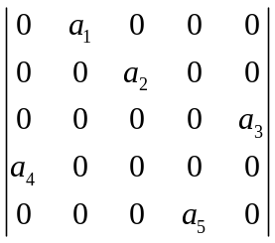

2．求a使线性方程组. 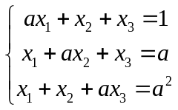有解，并求解。

3．证明：线性方程组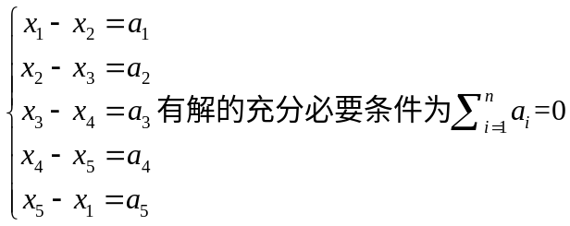并在有解的条件下，求它的一般解。

4．设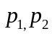是两个数域，令Ｐ表示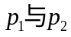的交，证明Ｐ是数域。

5.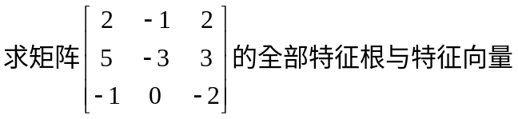

6．把向量表示成向量组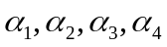的线性组合。

7．。

8．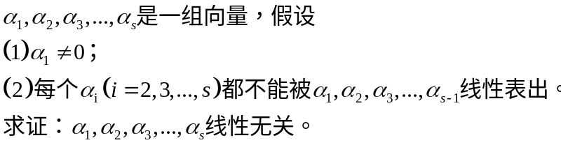

9． 用克莱姆法则求解方程组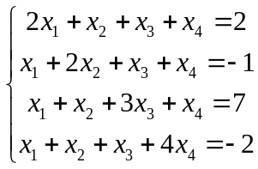

10． .

